大渡口区2024年

国民经济和社会发展统计公报

2024年，全区上下以习近平新时代中国特色社会主义思想为指引，全面贯彻党的二十大和二十届二中、三中全会精神，坚持稳中求进、以进促稳、先立后破总要求，主动融入区域协调发展战略，着力培育新质生产力，扎实推动产业升级与城乡融合双轮驱动，统筹抓好生态环境保护与民生保障协同共进，全区经济运行总体平稳向好，发展动能持续增强，社会大局和谐稳定，民生福祉达到新水平。

一、综合

初步核算，全年实现地区生产总值506.01亿元，比上年增长5.8%。其中：第一产业增加值1.37亿元，增长4.0%；第二产业增加值206.01亿元，增长3.8%；第三产业增加值298.63亿元，增长7.3%。三次产业结构比为0.3：40.7：59.0。全年人均地区生产总值114417元，比上年增长4.4%。民营经济增加值256.66亿元，增长9.5%，占全区经济总量的50.7%。

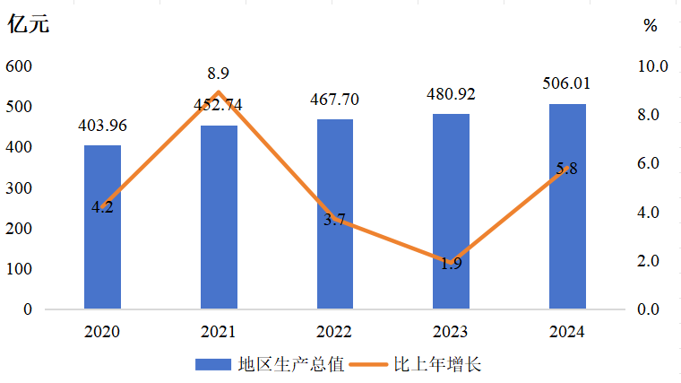

图1 2020-2024年全区地区生产总值及增长速度

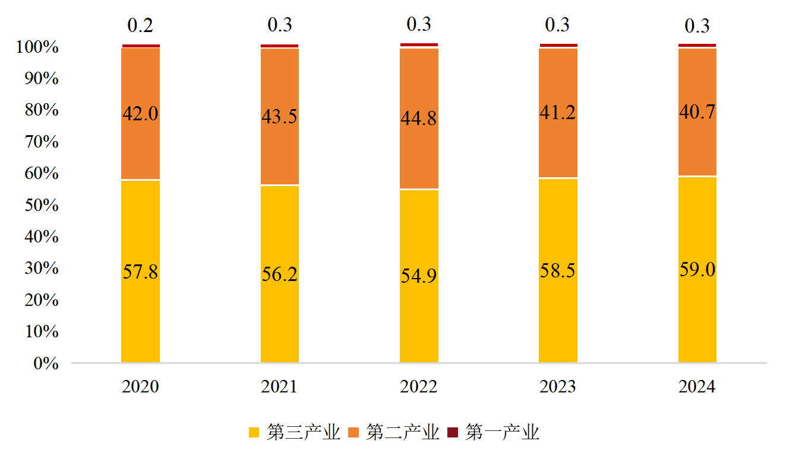

图2 2020-2024年全区三次产业增加值占地区生产总值比重

全区年末户籍人口29.97万人，比上年增加0.37万人，其中：男性14.52万人，女性15.46万人。全年出生人口2102人，出生率为7.58‰；死亡人口2066人，死亡率为6.89‰；人口自然增长率为2.58‰。全年迁入人口0.97万人，迁出人口0.60万人。

全区年末常住人口44.72万人，比上年增加0.99万人，其中：城镇人口43.77万人，占常住人口比重（常住人口城镇化率）为97.88%，比上年提高0.05个百分点。

全年城镇新增就业人数11618人，年末结存登记失业人数4563人。

新产业新业态新模式加速成长。全年规模以上工业中，高技术产业总产值占规模以上工业总产值的比重为42.5%；战略性新兴产业总产值占规模以上工业总产值的比重为57.6%。文化及相关产业增加值占GDP的比重为7.9%，旅游及相关产业增加值占GDP的比重为3.6%。全年新设立市场主体0.63万户，年末登记注册市场主体总数4.30万户。

二、农业

全年全区农林牧渔业总产值20352万元，比上年增长4.2%，其中：农业产值13307万元，增长3.1%；林业产值3669万元，增长6.4%；牧业产值1152万元，增长7.8%；渔业产值479万元，增长1.9%；农林牧渔服务业产值1744万元，增长7.2%。

全年全区粮食播种面积3437亩，产量1059吨；蔬菜播种面积为1.03万亩，蔬菜总产量1.83万吨；生猪出栏485头；山羊出栏110头；家禽出栏5.25万只。

三、工业和建筑业

全年全区工业增加值142.08亿元，比上年增长4.4%；其中：规模以上工业增加值增长5.2%。规模以上工业总产值增长5.0%，出口交货值下降19.2%，营业收入增长3.7%，营业成本增长5.9%，利润总额增长13.7%。

全区规模以上工业中，分产业看，大数据智能化产业产值比上年增长17.3%，拉动产值增长6.0个百分点；生态环保产业比上年下降9.9%，拉动产值下降2.0个百分点；大健康生物医药产业下降19.2%，拉动产值下降1.4个百分点；新材料产业下降2.9%，拉动产值下降0.5个百分点；小面产业比上年增长2.7%，拉动产值增长0.2个百分点。

分行业看，计算机、通信和及其他电子设备制造业产值比上年增长17.8%，拉动产值增长5.9个百分点；专用设备制造比上年下降10.7%，拉动产值下降1.7个百分点；非金属矿物制品业下降10.6%，拉动总产值下降1.5个百分点；铁路、船舶、航空航天和其他运输业比上年增长26.9%，拉动总产值增长2.4个百分点；石油加工、炼焦及核燃料加工业增长8.0%，拉动总产值增长0.5个百分点。

从产品产量来看，水泥、商品混凝土、固废处理设备、医疗仪器设备及机械产量分别比上年下降22.4%、13.3%、26.3%、3.5%；汽车配件、摩托车配件、啤酒、鞋产量分别比上年增长7.9%、26.4%、2.5%、2.2%。

全年全区建筑业增加值64.19亿元，比上年增长2.5%；建筑业企业完成总产值349.13亿元，增长6.4%；建筑企业签订合同额1260.18亿元，增长7.6%。其中，本年新签订合同额508.39亿元，增长1.4%。

四、服务业

全年全区批发和零售业增加值67.87亿元，比上年增长4.1%；交通运输、仓储和邮政业增加值14.75亿元，增长1.8%；住宿和餐饮业增加值9.29亿元，增长8.5%；金融业增加值29.37亿元，增长1.5%；房地产业增加值38.07亿元，比上年下降1.0%；其他服务业增加值138.98亿元，比上年增长13.8%。全年规模以上服务业企业实现营业收入97.76亿元，增长7.0%。

年末全区拥有营运机动车辆2383辆；其中：载客汽车20辆，载货汽车2363辆。全年实现公路旅客周转量2658万人公里，比上年增长0.5%；实现公路货物周转量118215万吨公里，比上年下降4.6%。

年末全区共有移动电话基站2641个，其中5G基站1032个，本年新开通195个。全年全区完成邮政业务总量10851万元，比上年增长25.9%。

五、国内贸易

全年全区社会消费品零售总额147.97亿元，比上年增长4.6%。从商品销售情况看，批发业销售额434.34亿元，比上年下降2.1%；零售业销售额73.5亿元，比上年增长12.0%；住宿业营业额1.26亿元，增长9.0%；餐饮业营业额20.28亿元，增长9.9%。

六、固定资产投资

全年全区固定资产投资比上年增长4.4%。按投资用途分，基础设施投资增长28.4%；工业投资比上年增长16.5%；房地产开发投资比上年下降2.0%。

图3 2020-2024年全区固定资产投资增速

全年全区商品房销售面积124.2万平方米，比上年下降7.4%。其中住宅销售面积86.6万平方米，比上年增长14.4%。

七、对外经济

全年全区外贸进出口总额25.9亿元，比上年下降18.6%。其中：出口11.5亿元，下降38.3%；进口14.4亿元，比上年增长9.2%。

全年全区实际利用外资总额5万美元。

八、财政金融

全年全区一般公共预算收入20.14亿元，比上年增长0.4%。其中：税收收入12.03亿元，增长9.3%。一般公共预算支出39.32亿元，比上年下降3.2%，其中：教育支出9.56亿元，比上年增长0.1%；社会保障和就业支出5.27亿元，增长12.3%；卫生健康支出2.64亿元，比上年下降18.6%。

年末全区有金融机构32家，其中：银行20家，小额贷款公司4家，担保公司1家，保险公司4家，基金公司2家，证券机构1家。全区金融机构年末人民币各项存款余额为830.03亿元，比上年增长12.1%；各项贷款余额为1042.96亿元，增长11.4%。

年末全区2家境内外上市公司，2家新三板挂牌公司，44家重庆股份转让中心挂牌公司。

全年全区保险保费总收入4.51亿元，比上年增长8.2%。其中财产保险收入2.24亿元，增长6.9%；人寿保险收入1.98亿元，增长8.0%。

九、居民收入消费和社会保障

全年全区全体居民人均可支配收入51868元，比上年增长3.5%，其中城镇常住居民人均可支配收入52365元，增长3.5%。城镇常住居民人均生活消费支出33914 元，增长2.4%。城镇常住居民恩格尔系数为31.0%。

图4 2020-2024年全区全体居民人均可支配收入及增长速度

年末全区社会养老保险参保人数16.95万人，比上年增长0.9%。其中：城镇职工基本养老保险参保人数15.23万人，增长0.9%；城乡居民社会养老保险参保人数1.09万人，增长1.3%。工伤保险参保人数12.65万人，比上年下降3.3%。分别发放城市居民和农村居民最低生活保障金1756万元和147万元。

年末全区共有33家养老机构，提供床位2115张，入住老人1448人。年末全区共有79个村社区便民服务中心，自治组织中持有证书的专业社会工作者372人。

十、科学技术和教育

全年999项专利获得授权，其中：发明239项，实用新型651项，外观设计109项。每万人发明专利拥有量30.05件。

年末全区共有国家高新技术企业174家，重庆市科技型企业785家，市级以上重点实验室5个，市级以上新型研发机构5个，市级以上工程技术研究中心17个，市级以上协同创新中心1个。

年末全区共有各类学校107所。各类学校教职工5829人，其中：专任教师4503人。各类学校招生人数20845人，在校生70799人，毕业生22152人。2543人报名参加高考，2365人被各类大专院校录取。中小学学校占地面积116.59万平方米，校舍建筑面积95.69万平方米，其中：教学及辅助用房面积49.61万平方米，行政办公用房7.32万平方米，生活用房面积28.29万平方米，其他用房面积8.31万平方米。

十一、文化旅游、卫生健康和体育

年末拥有“三馆一站”公共文化设施建设面积6.8万平方米，公共图书馆藏书42.88万册，有效借书证8.92万个，全年公共图书馆总流通人次76万人次，书刊外借册次28.5万册次。

全年全区国内旅游人数648.8万人次，比上年增长3.3%。实现国内旅游总收入9.8亿元，增长3.3%。年末全区共有旅游景区4个，其中3A及以上景区4个。

年末全区共有医院（卫生院）19个，其中：综合医院11个，中医医院4个，中西医结合医院1个，专科医院1个。妇幼保健站1个，疾病预防控制中心1个。卫生机构床位2635张。卫生技术人员4040人，其中：执业（助理）医师1577人，注册护士1808人，药剂人员190人，技师（士）354人，检验师246人。医院实现营业收入11.66亿元。全区计划免疫接种率99.9%，孕产妇住院分娩率100%，5岁以下儿童死亡率3.09‰。

全年全区举办运动会或比赛28场次，中小学校参加市级以上竞赛项目26项次，参赛总人数1647人，获奖牌511.5块。

十二、资源、环境和应急管理

全年全区电力使用量213242万千瓦时，比上年增长9.9%，其中工业用电量86281万千瓦时，比上年下降7.1%。天然气使用量14939万立方米，下降5.3%。

全年全区空气质量在Ⅱ级以上天数313天，城区环境噪声平均值52.5分贝，道路交通噪声平均值68.7分贝，饮用水源水质达标率和地面水水质达标率均为100%。

全年全区公安机关破获刑事案件388件，比上年下降41.0%；发现受理治安案件2637件，比上年增长7.5%。人民法院结案案件数16551件，案件结案率94.90%，其中：刑事案件338件，行政案件189件，民事案件11817件，执行案件4207件。年末全区有律师事务所11所，律师119人；全年提供法律援助案件213件；调解纠纷案件4356件；办理公证件数5513件。

全年全区发生生产安全死亡事故7起，生产安全事故死亡人数7人，比上年减少1人；生产安全死亡事故造成直接经济损失642万元，比上年增长1.9%。

注

[1]本公报中2024年数据均为初步统计数，部分数据因四舍五入的原因，存在与分项合计不等的情况。

[2] 地区生产总值、三次产业及相关行业增加值、人均地区生产总值绝对数按现价计算，增长速度按可比价计算。根据国民经济核算制度和第五次全国经济普查结果，对地区生产总值、三次产业及相关行业增加值的历史数据进行了修订。2023年大渡口区地区生产总值修订为480.92亿元。

[3]工业战略性新兴制造业包括新一代信息技术产业、高端装备制造产业、新材料产业、生物产业、新能源汽车产业、新能源产业、节能环保产业和数字创意产业等八大产业中的工业相关行业。

[4]高技术制造业包括医药制造业，航空、航天器及设备制造业，电子及通信设备制造业，计算机及办公设备制造业，医疗仪器设备及仪器仪表制造业，信息化学品制造业。

[5]其他服务业包括农、林、牧、渔专业及辅助性活动，信息传输、软件和信息技术服务业，租赁和商务服务业，科学研究和技术服务业，水利、环境和公共设施管理业，居民服务、修理和其他服务业，教育，卫生和社会工作，文化、体育和娱乐业，公共管理、社会保障和社会组织等行业。

[6]基础设施投资是指建造或购置为社会生产和生活提供基础性、大众性服务的工程和设施的支出。本公报中的基础设施投资包括交通运输、邮政业，电信、广播电视和卫星传输服务业，互联网和相关服务业，水利、环境和公共设施管理业投资。

[7]社会消费品零售总额是指各种经济类型的批发零售贸易业、餐饮业和其他行业对城乡居民和社会集团的消费品零售额总和。

[8] 行业统计标准：

规模以上工业：年主营业务收入2000万元及以上的工业法人单位。

有资质的建筑业：有总承包和专业承包资质的建筑业法人单位。

限额以上批发和零售业：年主营业务收入2000万元及以上的批发业、年主营业务收入500万元及以上的零售业法人单位。

限额以上住宿和餐饮业：年主营业务收入200万元及以上的住宿和餐饮业法人单位。

房地产开发经营业：全部房地产开发经营业法人单位。

规模以上服务业：年营业收入2000万元及以上服务业法人单位。包括：交通运输、仓储和邮政业，信息传输、软件和信息技术服务业，水利、环境和公共设施管理业三个门类和卫生行业大类。

年营业收入1000万元及以上服务业法人单位。包括：租赁和商务服务业、科学研究和技术服务业、教育三个门类，以及物业管理、房地产中介服务、房地产租赁经营和其他房地产业四个行业大类。

年营业收入500万元及以上服务业法人单位。包括：居民服务、修理和其他服务业，文化、体育和娱乐业两个门类，以及社会工作行业大类。

[9] 根据《2022年住户调查大样本轮换抽样方案》要求，当各区县城镇（农村）样本量不足50户时，不得发布城镇（农村）居民收支数据，因此2024年大渡口区农村居民人均可支配收入不再发布。

资料来源

本公报中就业、失业、社会保障数据来自区人力资源社保局；户籍人口数据来自区公安分局；财政数据来自区财政局；金融数据来自区金融发展中心；外贸进出口、实际利用外资数据来自区商务委；交通数据来自区交通运输委；文化旅游数据来自区文化旅游委；人口自然增长率和医疗卫生数据来自区卫生健康委；最低生活保障数据来自区民政局；专利、市场主体数据来自区市场监管局；科技数据来自区科技局；教育数据来自区教委；电力、燃气数据来自区经济信息委；噪音、空气监测数据来自区生态环境局；案件办理数据来自区法院；生产安全事故数据来自区应急管理局；邮政业务总量数据来自邮政集团大渡口区分公司；其它数据来自区统计局。